TUGAS PRAKTIKUM ALGORITMA PEMROGRAMAN

“MEMBUAT FLOWCHART DAN PSEUDOCODE Pekan 6”



DOSEN PENGAMPU:

Dr. Wahyudi S.T., M.T.

OLEH:

Wahyu Khairi

2311531009

UNIVERSITAS ANDALAS

FAKULTAS TEKNOLOGI INFORMASI

JURUSAN INFORMATIKA

2023/2024

**FLOWCHART**

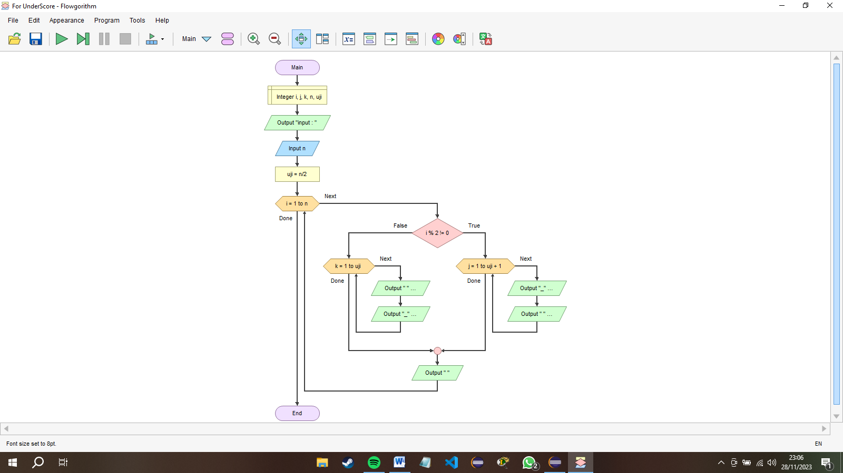

**PSEUDOCODE**

|  |  |
| --- | --- |
| Program Perulangan For | Judul |
| Int I, j, k, n , uji | Deklarasi |
| Start  Print (“ Input = “ )  Input n  Uji = n/2  For ( i = 1; i <= n+1; I++;)  If ( i%2 !=0)  for (j =1; j <= uji + 1; j++;)  Print ( “_ ” )  End for  End if  Else  Print ( “ “ )  for (k = 1; k <=uji; k++)  Print (“_ ”)  End for  End if  Println();  Close()  End | Algoritma |